ФЕВРАЛЬ

У ПОРОГА НОВОГО МИРА
1 февраля 1997 г.

«Ученики Гаутамы, наделённые великой бдительностью, всегда бодрствуют. и днём и ночью их ум радуется ненасилию»

(«Дхаммапада». Глава о преисподней)

Мысль: Из картин Рериха (мозаика!) нужно сложить картину Мира (Учение Храма). Путь Рериха-ученика – серия «Его страна».

Внутри звучит: «Помогите строить Мою страну!».
(3 000 полотен Рериха – «Учение Храма).
Последовательность – по книгам «Агни Йоги».

2 февраля 1997 г.

«Счастливы понявшие звук и цвет»
Цвет и звук.
Звук, цвет и ритм, значение которых никто до сих пор не определил, играют в жизни человека огромную роль. и значение этих знаков исторически сложилось, что мы знаем только их издалека и не знаем близко».

Законы меры, числа и гармонии.
«Усвоить и понять тайну числа – значит понять действительность и явления, происходящие вокруг человека».
Опять была на выставке картин Рериха (в компьютерном варианте) из Нью-Йоркского музея. Придя домой, записала впечатления от картин.

ВСТРЕЧА С УЧИТЕЛЕМ
(Н.К. РЕРИХОМ)

М

осква, 1997 г., Государственный Музей Искусств народов Востока. У входа плакат, возвещающий о несколько необычном для нашего российского любителя искусства события, а именно, о выставке компьютерных копий картин художника Н.К. Рериха. Первая реакция - недоверие: может ли какой-то компьютер передать всё многообразие чувств и знания такого великого и могучего мыслителя.
Но всё оказалось гораздо проще. Сердце! Оно никогда не подводило и на этот раз тоже не подвело. Всё в порядке.
Войдя в зал, я почувствовала необыкновенное волнение. Картины излучали всё тот же удивительно спокойный Свет, проникающий в самое сердце. Мой взгляд сразу же упал на картину «Капли жизни». Уже почти год, как я впервые увидела её в одной из книг Н.К. Рериха. С тех пор мне не давала покоя китайская легенда о Жёлтой Таре, послужившая основой для этой картины.

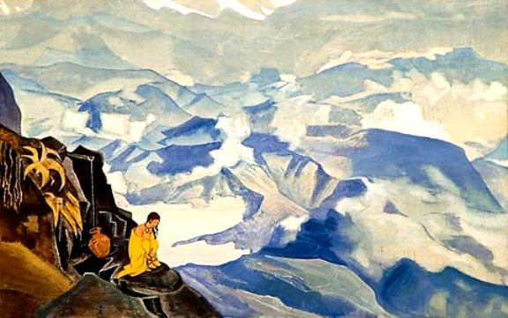

Н.К. Рерих. Капли жизни (Майтрейя). 1924.

«На берегу горного ручья девушка ждёт отца, но он не может ей показаться, потому что заколдован; ради спасения дочери он превратился в осоку. Дух Гималаев хотел взять его дочь в жёны, но отец уговорил его дать возможность дочери самой сделать выбор — найти спрятанный в горах образ отца или Духа.
Тогда дочь обратилась к Будде, чтобы он помог ей найти отца. Будда указал на разбитый кувшин на берегу источника и сказал:
- Видишь этот кувшин, он нуждается в ремонте. Если ежедневно, не покидая источника, даже ночью, ты будешь находить в реке хотя бы один осколок и склеивать кувшин, затем наполнишь кувшин водой из этого источника и польёшь эту осоку, ты увидишь своего отца... Но выбор ты должна сделать сама...»

Я долго стояла перед картиной, и в какой-то момент меня озарило: разбитый кувшин и осколки — это всё, что мы сделали с творениями Николая Константиновича, разбросав его картины по всему миру, и особенно по России. Мне вдруг пришло решение до сих пор неразрешимой задачи: поверх всех вопросов собственности, поверх всех разногласий и споров, мы, все, кто помнит и любит Николая Константиновича Рериха, можем, объединившись, собрать всю коллекцию его картин в компьютерном варианте и создать во многих городах России и мира музеи Николая Константиновича. И ещё одна мысль пришла в голову. Если собрать все картины Рериха и как мандалу «Огненного ритуала» складывать их в красивые тонкие узоры, то перед нами откроются во всём своём многообразии тайны Мироздания, т.е. «Агни Йога», воссозданная Николаем Константиновичем в живописи.
Так мы сможем воссоздать тот самый Храм Мира и Согласия, о котором так мечтали и положили первые камни в его основание Светлые Посланцы Иерархии.
Я переходила от картины к картине, и, по мере погружения в этот удивительный мир художника-мыслителя, неожиданно услышала Голос Безмолвия, тот близкий и такой знакомый Голос, зовущий к Прекрасному и Вечному. И в сердце зазвучали легенды, сказки, истории, ожившие на полотнах.
Уже при входе в третий зал я внезапно почувствовала притягательную силу чистых золотисто-жёлтых и голубых лучей, которые исходили от картины «Властитель ночи».

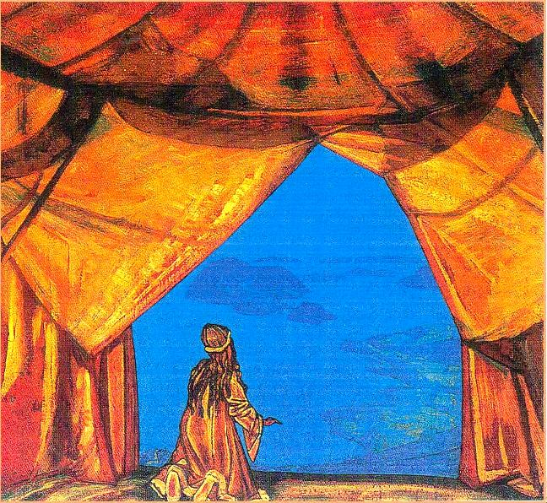
Н.К. Рерих. Властитель ночи. 1918.

На меня повеяло прохладой утра и необыкновенно радостного состояния девушки, которую только что посетил Учитель. Во мне зазвучали стихи Николая Константиновича:

«И вошла ночь. И открыла намёт.
И вот она стоит на коленях.
Ушёл приказ. Ушло волхование.
И тогда пришёл Он, властитель.
Отступила Дакша. Замирая. И опустилась.
Он уже здесь. Всё стало просто.
Ах, как проста ночь. И проста звезда утра.
И дал Он власть. Дал силу.
И ушёл. Растаял.
Всё просто».

Да, всё просто, и в то же время непостижимо. Именно здесь, в центре Москвы, кипит бурная жизнь этого страшного, но такого прекрасного времени, предсказанного ещё в далёкие времена, - время Армагеддона.
В следующих залах я уже не могла без волнения смотреть на всё это чудодействие, сошедшее к нам из Обители Света. Увидеть сразу, в одном месте, столько бесценных картин нашего, да, именно нашего русского Великого Художника!
Внутри громко, призывно зазвучал Голос Владыки: «Помогите строить Мою Страну!»
И торжественно, с набирающей силу интонацией начал звучать Голос Николая Константиновича Рериха, Безмолвный Голос Учителя:

Други, не верьте! Всё та же единая
Сила нас манит к себе неизвестная,
Та же пленяет нас песнь соловьиная,
Те же нас радуют звёзды небесные.
Правда всё та же. Средь мрака ненастного
Верьте чудесной звезде вдохновения,
Дружно гребите, во имя прекрасного,
Против течения!

Други, гребите! Напрасно хулители
Мнят оскорбить нас своею гордынею —
На берег вскоре мы, волн победители,
Выйдем торжественно с нашей святынею!
Верх над конечным возьмёт бесконечное,
Верою в наше святое значение.
Мы же возбудим течение встречное
Против течения!

Москва, 2 февраля 1997 г.
Государственный Музей Востока

_____________________________________________________________

К НЕМУ

Я нашёл, наконец, пустынника.
Вы знаете, как трудно найти
пустынника здесь на земле.
Просил я его, укажет ли
он путь мой и примет ли
он благосклонно мои труды?
Он долго смотрел и спросил,
что у меня есть самое любимое?
Самое дорогое? Я отвечал:
«Красота». – «Самое любимое
ты должен оставить». – «Кто
заповедал это?» - спросил я.
«Бог», - ответил пустынник.
Пусть накажет меня Бог –
я не оставлю самое прекрасное,
что нас приводит к Нему.

Н.К. Рерих

.
Дхаммапада. «Глава о соблюдающем дхамму»

«Он ведёт других, не прибегая к насилию, в соответствии с дхаммой, беспристрастно. Охраняющего дхамму, мудрого, называют «соблюдающим дхамму.
Не потому он сведущ в дхамме, что много говорит. Кто не пренебрегает дхаммой, кто – пусть он малоучен – ощущает её всем своим телом, тот, поистине, сведущ в дхамме».

*) Легенда о Жёлтой Таре записана мною во время созерцания картины «Капли жизни» или «Майтрейя».

Мандала «Огненного ритуала» - особое ритуальное изображение, символизирующее метафизику Вселенной.
Публикуется по изданию: П.Ф. Беликов «РЕРИХ». Новосибирск, 1994. с. 135.
Стихи А.К. Толстого – любимые стихи Н.К. Рериха.
Дхамма – Священный закон (санскр.)

